***Titanus***

Presenta

**POLIZIOTTO SPRINT**

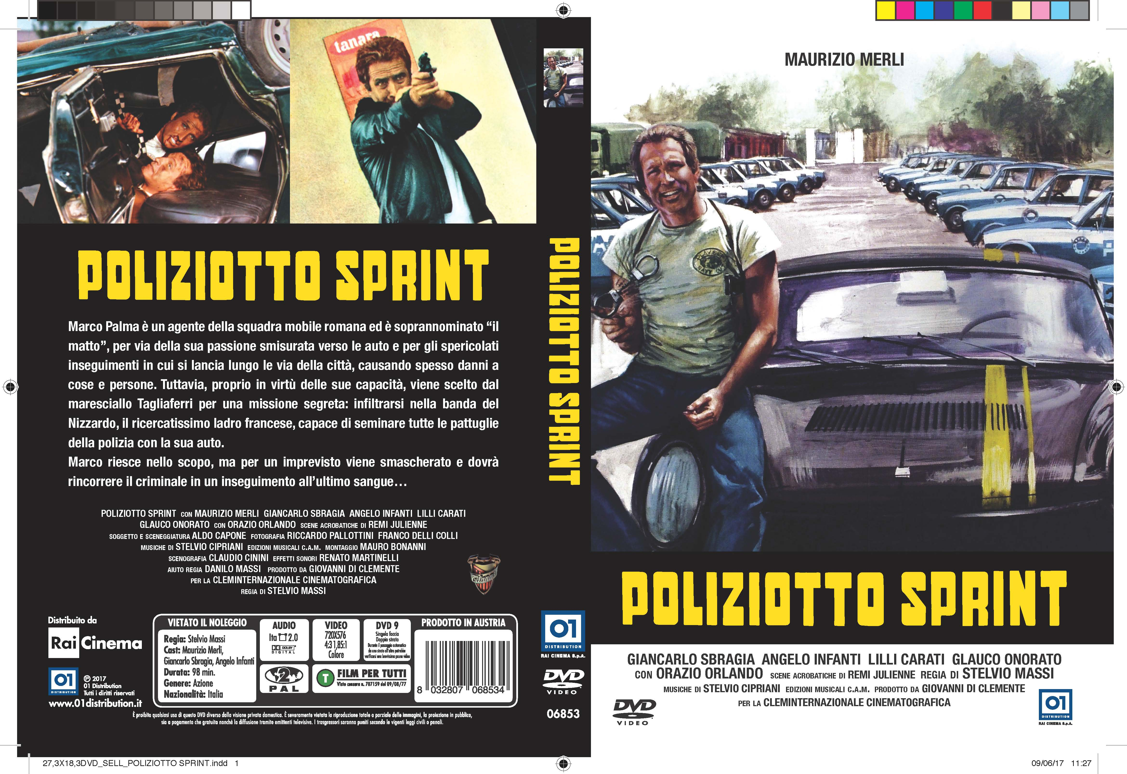

**IN VENDITA IN DVD DAL 13 LUGLIO 2017**

**DISTRIBUITO DA 01 DISTRIBUTION**



|  |  |  |
| --- | --- | --- |
| Ufficio stampa per 01 Distribution home-video: Lucrezia Viti Tel. 06 33179 447 – cell. 348 2565827 / [l.viti@raicinema.it](mailto:l.viti@raicinema.it) |  | Per immagini e materiali vari consultare il sito [www.01distribution.it](http://www.01distribution.it/) – Area press home-video |

*Materiali stampa disponibili su:* [*www.01distribution.it*](http://www.01distribution.it/)*Media Partner Rai Cinema Channel* [*www.raicinemachannel.it*](http://www.raicinemachannel.it/)

**SINOSSI**

*Marco Palma è un agente della squadra mobile romana ed è soprannominato “il matto”, per via della sua passione smisurata verso le auto e per gli spericolati inseguimenti in cui si lancia lungo le via della città, causando spesso danni a cose e persone. Tuttavia, proprio in virtù delle sue capacità, viene scelto dal maresciallo Tagliaferri per una missione segreta: infiltrarsi nella banda del Nizzardo, il ricercatissimo ladro francese, capace di seminare tutte le pattuglie della polizia con la sua auto.*

*Marco riesce nello scopo, ma per un imprevisto viene smascherato e dovrà rincorrere il criminale in un inseguimento all’ultimo sangue…*

**CAST ARTISTICO**

**MAURIZIO MERLI, GIANCARLO SBRAGIA, ANGELO INFANTI, LILLI CARATI, GLAUCO ONORATO, ORAZIO ORLANDO, scene acrobatiche di REMI JULIENNE**

**CAST TECNICO**

REGIA **STELVIO MASSI**

SOGGETTO E SCENEGGIATURA **ALDO CAPONE**

FOTOGRAFIA **RICCARDO PALLOTTINI**

**FRANCO DELLI COLLI**

MUSICHE **STELVIO CIPRIANI**

**EDIZIONI MUSICALI C.A.M.**

MONTAGGIO **MAURO BONANNI**

SCENOGRAFIA **CLAUDIO CININI**

EFFETTI SONORI **RENATO MARTINELLI**

AIUTO REGIA **DANILO MASSI**

PRODOTTO DA **GIOVANNI CLEMENTE per la**

**CLEMINTERNAZIONALE**

**CINEMATOGRAFICA**

**DATI TECNICI DVD**

**TIPO** DVD 9 (Regione 2)

**AUDIO** ITA DOLBY DIGITAL 2.0

**VIDEO** Colore, MPEG-2, 720x576 4:3 1,85:1, 25i

**DURATA**98’